**Manuel L-Vox V3**

**Sommaire**

A. Prérequis pour utiliser LVOX 2

B. Lecture de fichiers 3

C. Créer un MNT (modèle numérique de terrain) [Optionnel] 3

D. Créer un MNC (modèle numérique de ciel) [Optionnel] 4

E. Calculer les grilles de voxels (Nb, Nt et Ni) 5

F. Calculer la grille de densité 7

G. Calculer la grille du taux d’occlusion 8

H. Calculer une ou plusieurs grilles personnalisés 8

I. Combiner des grilles 9

J. Exporter une grille 10

K. Importer une grille 10

L. Interpoler les voxels du type NODATA (LVOX1) 10

M. Interpoler les voxels du type NODATA (LVOX3) 11

N. Calculer le PAD 13

O. Calculer des profils 14

P. Exporter des profils 15

**Versions**

|  |  |  |  |  |
| --- | --- | --- | --- | --- |
| Date | Version lvox | Version du Manuel | Modifications | Auteur |
| 23/02/2017 |  | V1.0 | Création du manuel | Michaël Krebs |
|  |  |  |  |  |
|  |  |  |  |  |
|  |  |  |  |  |

# Prérequis pour utiliser LVOX



Figure : Exemple  « standard » de 5 scans disposés en cercle avec 1 scan au centre (le premier)

1. Les N scans doivent avoir été correctement **alignés** et **projetés** dans un seul système de coordonnées.
2. Avoir N fichiers de points, à raison de 1 fichier ASCII ou XYB ou LAS, etc… par scan (aligné).
3. Il est souhaitable d’extraire les points du sol de votre placette sinon le sol risque de jouer un rôle très dominant dans vos profils de végétation.
4. Les placettes en pente ne sont pas gérées correctement dans les profils verticaux.

# Lecture de fichiers

Dans la version 3 de LVOX il est possible de lire plusieurs fichiers et de spécifier le patron de tirs théorique du scanner d’une façon interactive. Ci-dessous la marche à suivre pour réaliser cette opération.

1. Ouvrir l’arbre d’étape : 

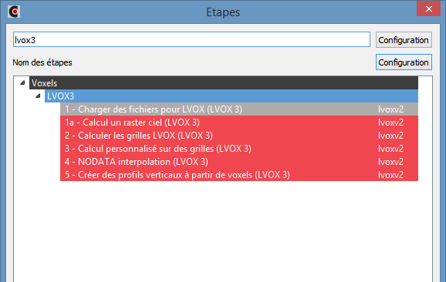

1. Entrer: « lvox3 » dans la barre de recherche et cliquer sur l’étape « 1 - Charger des fichiers pour LVOX » dans le menu LVOX3

Remarques : on peut aussi accéder aux étapes LVOX en cheminant dans l’arbre d’étapes : /Voxels/LVOX3/...

Si les étapes LVOX ne sont pas disponibles, c’est probablement que le plugin lvox n’est pas présent dans le répertoire d’installation de Computree.

1. Choisissez le type de fichier (①) que vous souhaitez ouvrir

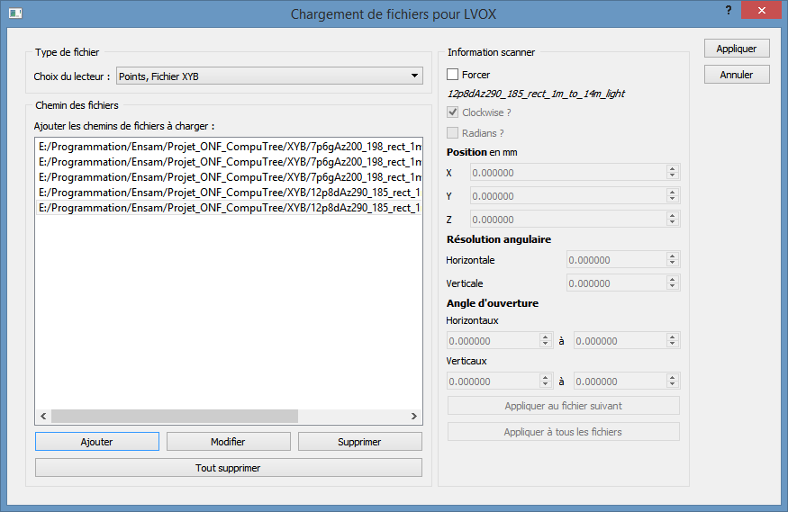

①

②

③

④

⑤

1. Cliquez sur « Ajouter » (②) pour choisir la liste des fichiers à charger représentant vos différents nuages de points
2. Si vous souhaitez définir pour les fichiers la position du scanner ainsi que les angles d’ouverture et résolution angulaire pour simuler les tirs théoriques il vous faut cochez ③. Dans ce cas un nouvel objet nommé « Scanner forced » sera disponible en sortie de l’étape.

⑥

1. Les champs ④, ⑤ et ⑥ sont les paramètres du scanner qui seront utilisés si vous avez cochez la case ③.

# Créer un MNT (modèle numérique de terrain) [Optionnel]

La création/utilisation d’un MNT peut, dans le cas de terrain avec de fortes pentes, accélérer significativement le processus de calcul des grilles LVOX.

Prérequis : plugin ONF

1. Ouvrir l’arbre d’étape : 
2. Entrer: « mnt » dans la barre de recherche et cliquer sur l’étape « *Créer MNT* » dans le menu Modèle Num. d’élévation

Remarques : on peut aussi accéder à cette étape en cheminant dans l’arbre d’étapes : /Rasters / Images/Modèle Num. d’élévation/…

Si les étapes ONF ne sont pas disponibles, c’est probablement que le plugin onf n’est pas présent dans le répertoire d’installation de Computree.

1. Configurer l’étape (se référer au manuel du plugin ONF pour de plus amples informations)
2. L’utilisation du MNT créer sera expliqué dans la partie « Calcul des grilles de voxels (Nb, Nt et Ni) »

# Créer un MNC (modèle numérique de ciel) [Optionnel]

La création/utilisation d’un MNC peut, dans le cas où un nuage de points contient des "outliers" dans le haut du nuage, accélérer significativement le processus de calcul des grilles LVOX.

L’algorithme fonctionne de la façon suivante :

Une grille de voxels (dont vous définissez la taille) est calculée et contient pour chaque cellule le nombre de points contenus dans la cellule. L’algorithme va ensuite parcourir chaque colonne, de +Z à –Z, jusqu’à rencontrer un voxel contenant un nombre suffisant de points (le nombre minimum de points est paramétrable par l’utilisateur). Le niveau Z le plus haut sera défini comme la limite haute

1. Ouvrir l’arbre d’étape : 
2. Entrer: « lvox3 » dans la barre de recherche et cliquer sur l’étape « 1a – Calculer un raster ciel » dans le menu LVOX3

Remarques : on peut aussi accéder aux étapes LVOX en cheminant dans l’arbre d’étapes : /Voxels/LVOX3/...

Si les étapes LVOX ne sont pas disponibles, c’est probablement que le plugin lvox n’est pas présent dans le répertoire d’installation de Computree.

1. Définir le nombre de points minimum qu’une cellule doit contenir pour arrêter l’algorithme dans une colonne (①)

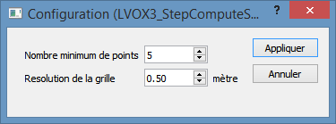

①

②

1. Définir la taille d’une cellule pour la grille qui va être calculée (②)

# Calculer les grilles de voxels (Nb, Nt et Ni)

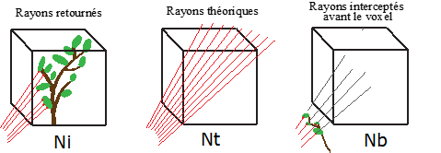

Le principe de LVOX repose sur le calcul de trois grilles.

* La grille Ni dont la valeur de chaque cellule est le nombre de points contenu dans cette cellule.
* La grille Nt dont la valeur de chaque cellule est le nombre de tirs qu’elle doit intercepter si aucun obstacle ne bloque le faisceau.
* La grille Nb dont la valeur de chaque cellule est le nombre de tirs interceptés.

Ci-dessous la liste des éléments nécessaires à la mise en place du calcul de ces grilles :

1. Ouvrir l’arbre d’étape : 
2. Entrer: « lvox3 » dans la barre de recherche
3. 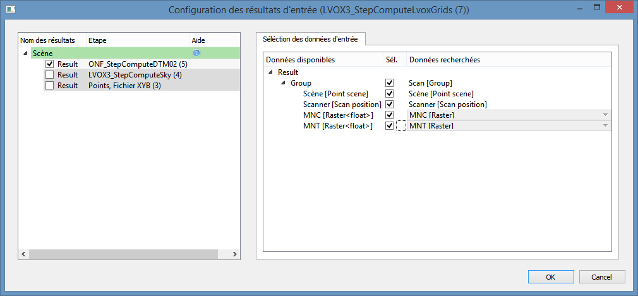Choisir l’étape « 2 - Calculer les grilles LVOX »
4. Vous devrez tout d’abord choisir les éléments d’entrée de l’étape. Si vous avez calculé le MNT et/ou le MNC vous allez pouvoir les définir ici. Veuillez à bien faire correspondre MNC (gauche) avec MNC (droite) et MNT (gauche) avec MNT (droite). Si vous ne souhaitez pas les utiliser dans le calcul il suffit de décocher les cases correspondantes.
5. Veuillez choisir l’élément « Scanner Forced » si vous avez forcé les paramètres du scanner lors de l’ouverture des fichiers
6. Veuillez choisir l’élément « Shooting pattern » si vous avez chargé un patron de tirs
7. Configurer ensuite l’étape en elle-même :
   1. Résolution des grilles (largeur/longueur/hauteur d’une cellule cubique) ①
   2. Cochez la case ② si vous souhaitez faire le calcul des grilles suivantes :
      1. (DeltaIn) Chaque cellule intersectée par un tir contient la distance entre le point d’origine du tir et le point d’entrée de la cellule
      2. (DeltaOut) Chaque cellule intersectée par un tir contient la distance entre le point d’origine du tir et le point de sortie de la cellule
      3. (DeltaTheoretical) Chaque cellule intersectée par un tir contient la distance entre le point d’entrée et le point de sortie du tir dans la cellule
      4. (DeltaBefore) Chaque cellule dont un tir a été intercepté avant contient la distance entre le point d’entrée et le point de sortie du tir dans la cellule
   3. Choix de la boite englobante pour la création des grilles ③ :
      1. ***Par défaut*** : Les grilles seront dimensionnées par rapports aux points extrêmes des nuages.
      2. Relative aux coordonnées définies : Valeur minimum de la boite englobante = ④, valeur maximum = ajusté au nuage de points.
      3. Relative aux coordonnées et dimensions définies : Valeur minimum de la boite englobante = ④, valeur maximum = ④ + (⑤ * ①). Si la grille dépasse le nuage de points elle est ajustée automatiquement.
      4. Centrée sur les coordonnées définies et ajustées aux dimensions définies : Valeur minimum de la boite englobante = ④ - ((⑤ * ①) / 2), valeur maximum = ④ + ((⑤ * ①) / 2). Si la grille dépasse le nuage de points elle est ajustée automatiquement.

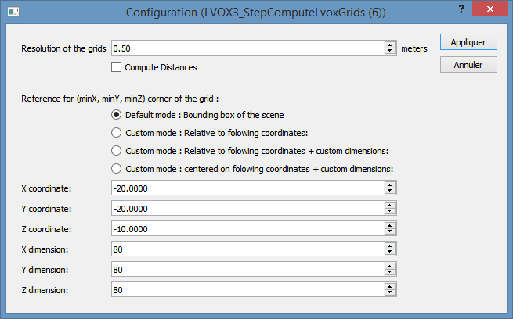

⑤

④

③

②

①

Lors de l’utilisation du MNT et/ou MNC les codes suivants sont insérés dans les grilles pour définir si une cellule est du sol ou ciel (voir fichier pluginlvox/mk/tools/lvox3_errorcode.h pour tous les codes) :

|  |  |  |
| --- | --- | --- |
| Type | Code | Description |
| MNT | -7 | Code utilisé si la cellule se trouve strictement en dessous du sol |
| MNC | -8 | Code utilisé si la cellule se trouve strictement au dessus du ciel |

# Calculer la grille de densité

Une fois les grilles Nb, Nt et Ni calculées vous pouvez en déduire la grille de densité. Cependant il peut y avoir des erreurs lors du calcul de la grille IDR. Voici les principaux codes d’erreurs de LVOX3 (voir fichier pluginlvox/mk/tools/lvox3_errorcode.h pour tous les codes) :

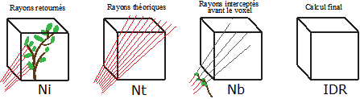

IDR

|  |  |  |  |
| --- | --- | --- | --- |
| Cas | Erreur | Code | Description |
| 1 | Si  → division par 0 | -1 | Tous les rayons théoriques ont déjà été interceptés. |
| 2 | Si | -2 | Erreur de calcul. Un voxel ne peut avoir plus de rayons théoriques que retournés. |
| 3 | Si | -3 | Trop peu d’information pour le calcul d’IDR. |
| 4 | Si | -4 | Erreur de calcul. Un voxel ne peut avoir plus de rayons retournés que de rayons entrants. |

Afin de réaliser le calcul de la grille de densité veuillez suivre la procédure suivante :

1. Ouvrir l’arbre d’étape : 
2. Entrer: « lvox3 » dans la barre de recherche et cliquer sur l’étape « 3 – Calcul personnalisé sur des grilles » dans le menu LVOX3
3. 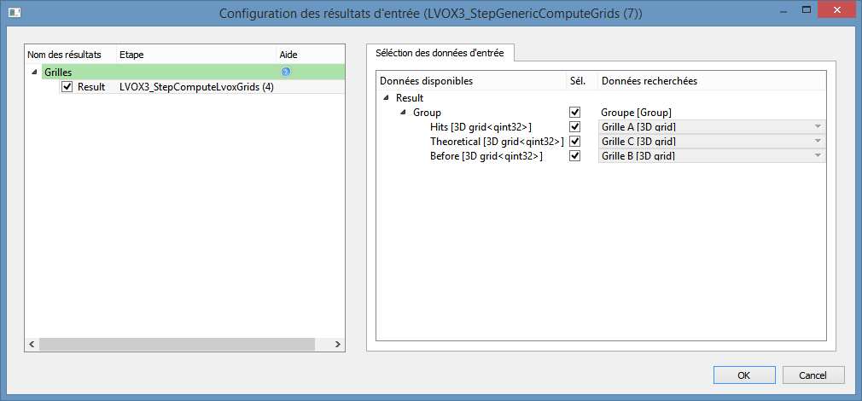Dans la fenêtre de configuration des éléments d’entrée veuillez choisir le résultat et laisser tous les éléments cocher par défaut :
4. Dans la fenêtre de configuration veuillez choisir la fonction prédéfinie « LVOX Densité » dans la liste déroulante et cliquer sur ①. Si une autre fenêtre s’ouvre vérifier qu’il y a bien concordance entre les noms des « grilles disponibles » et les noms des grilles « Issu de la fonction prédéfinie ». Ceci a pour effet de pré-remplir les champs ②, ③ et ④ afin de calculer une grille de densité. Les codes d’erreurs mentionnés précédemment sont définis en ③. Le seuil du cas 3 dans les codes d’erreurs est défini en ⑤, vous pouvez le modifier si vous le souhaitez.
5. Cliquer sur ⑥ pour valider

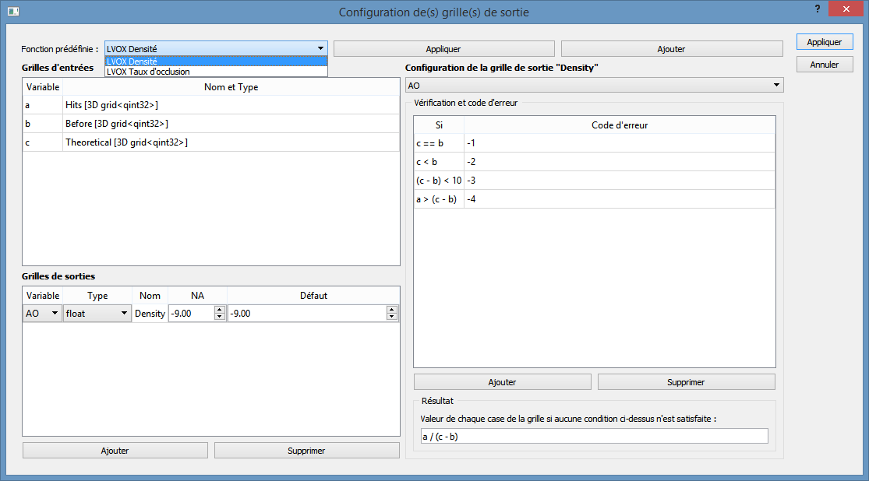

①

②

⑧

⑦

⑥

⑤

③

④

# Calculer la grille du taux d’occlusion

Le calcul de la grille du taux d’occlusion se base sur le même principe que la grille de densité. Vous pouvez donc suivre la même procédure que pour le Calcul de la grille de densité, il suffit simplement de choisir « LVOX Taux d’occlusion » dans la liste déroulante.

Remarques : si vous souhaitez calculer les deux grilles en même temps il suffit de cliquer sur ① pour la première fonction prédéfinie puis sur ⑦ pour la deuxième.

# Calculer une ou plusieurs grilles personnalisés

Utilisez la procédure d’écrite dans le paragraphe Calcul de la grille de densité en vous arrêtant après l’étape 3. La fenêtre de configuration présente tout d’abord les grilles d’entrées ⑧. Elles sont référencés par des lettres (a, b, c, etc…). En ② sont définie les grilles de sorties. Vous pouvez en Ajouter/Supprimer à l’aide des boutons sous ②. Vous pouvez choisir le type de la grille, définir son nom, sa valeur NA ainsi que la valeur par défaut de toutes les cellules lors de la création de la grille. Pour chaque cellule la formule en ④ va être calculée si aucune condition ③ n’est vraie. Pour faire référence au grille de sortie vous devez écrire la lettre correspondante (a, b, etc…). Pour faire référence à la grille de sortie vous devez écrire le mot clé « this ». En ③ vous pouvez ajouter des tests conditionnels et des formules à appliquer pour chaque cellule si le test est vérifié.

Remarques : les fonctions tel que sin, cos, abs, etc… sont disponibles. Veuillez-vous référer au lien suivant pour connaitre toutes les fonctions disponibles : [muparser](http://beltoforion.de/article.php?a=muparser&hl=en&p=features&s=idDef2#idDef2)

Exemple : je souhaite rajouter la valeur de chaque cellule de la grille « a » à la valeur de la grille de sortie, ma formule sera : a + this

# Combiner des grilles

Remarques : Etape provenant de LVOX1 (non refactorisée)

Le but de cette étape est de fusionner les différentes grilles obtenues pour chaque scan en une seule.

1. 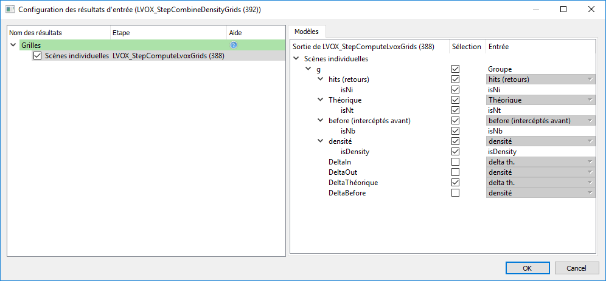Dans l’arbre d’étape cliquer sur : « Combiner les grilles LVOX des différents points de vue »

①

②

③

④

⑤

Cette fenêtre permet de donner en entrée de l’étape les grilles à combiner afin de produire une seule grille finale de densité ④. Pour faire cette fusion on a besoin de toutes les grilles intermédiaires (Hits ①, Théoriques ②, Before ③). De plus nous souhaitons conserver une grille des « delta théorique ⑤» cohérente avec la grille de densité combinée.

1. Après avoir coché le résultat à utiliser dans la partie gauche de la fenêtre (ici il n’y en a qu’un de proposé). Vérifiez et modifiez si besoin chaque grille attribuée à chaque entrée :

* Pour le résultat **hits (retours)** : sélectionner la grille d’entrée **« hits (retour) »** ①.
* Pour le résultat **Théorique** : sélectionner la grille d’entrée « **Théorique »**  ②.
* … Procéder par analogie sur ③, ④ et ⑤ ... (reproduire l’exemple de l’illustration ci-dessus)

1. Choisir une stratégie de fusion des grilles

* 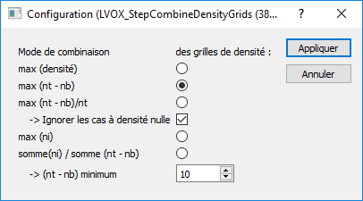L’algorithme a surtout été testé avec une fusion suivant la stratégie: « max (nt-nb) ». Ce choix reste ouvert à la discussion.
* Le nouveau seuil « (nt-nb) minimum 10 » n’est valable que pour la fusion selon le calcul : somme(ni)/somme(nt-nb)

# Exporter une grille

Pour exporter un grille il suffit d’utiliser l’exporter disponible dans le plugin « pluginBase » que vous pouvez retrouver dans l’arbre des étapes dans le menu « Exporter/Voxels/Grille 3D, ASCII »

# Importer une grille

Pour importer un grille il suffit d’utiliser le lecteur disponible dans le plugin « pluginBase » que vous pouvez retrouver dans l’arbre des étapes dans le menu « Charger/Voxels/Grille 3D, fichiers asciii GRD3D »

# Interpoler les voxels du type NODATA (LVOX1)

Remarques : Etape provenant de LVOX1 (non refactorisée)

Le but de cette étape est de remplacer tous les voxels avec des valeurs aberrantes ou impossibles à calculer.

1. 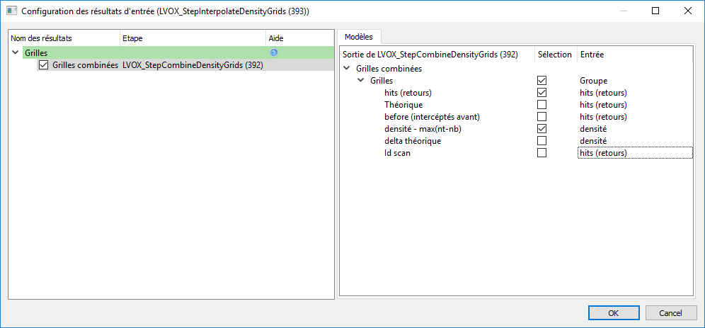Dans l’arbre d’étape cliquer sur : « Interpoler les grilles LVOX de densité »

①

②

Pour le remplissage des grilles en entrée, respecter le même principe que dans l’étape précédente.

1. Après avoir coché le résultat à utiliser dans la partie gauche de la fenêtre (ici il n’y en a qu’un de proposé). Vérifiez et modifiez si besoin les deux grilles attribuées aux deux entrées de l’étape :

* Pour le résultat **hits (retours)** : sélectionner la grille d’entrée **hits (retour)** ①.
* Pour le résultat **densité – max (nt-nb)** : sélectionner la grille d’entrée « **densité »**  ②.

L’algorithme va parcourir chaque tranche Z de la grille et calculer la moyenne des densités des cellules sur cette tranche puis appliquer le résultat à toutes les cellules non calculés de cette tranche.

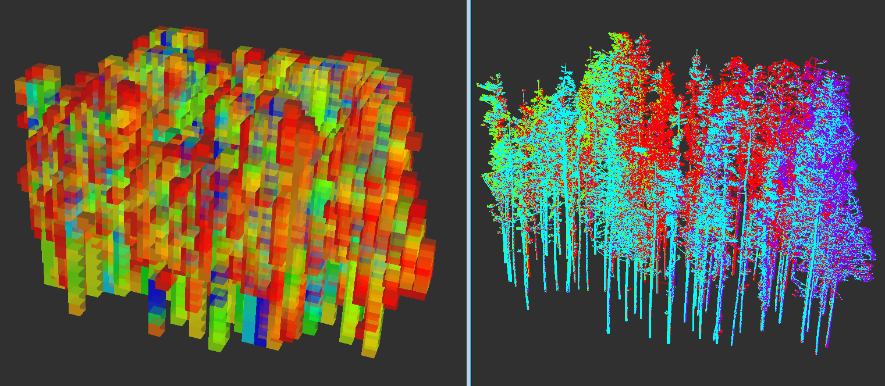

Résultat obtenu avec des voxels de 50 cm de côté.

# Interpoler les voxels du type NODATA (LVOX3)

Deux nouvelles méthodes ont été intégrées au plugin lvox permettant d’interpoler les cellules de type NODATA d’une grille de densité. Une cellule du type NODATA contient le code d’erreur [Nt-Nb < Seuil] ou [Nt == Nb]. Voir les codes d’erreurs générés dans le paragraphe Calcul de la grille de densité.

1. Ouvrir l’arbre d’étape : 
2. Entrer: « lvox3 » dans la barre de recherche et cliquer sur l’étape « 4 – Calcul personnalisé sur des grilles » dans le menu LVOX3
3. Faire correspondre les grilles entre elles : [Theorical] 🡪 [Theorical], [Before] 🡪 [Before], [Density] 🡪 [Density]

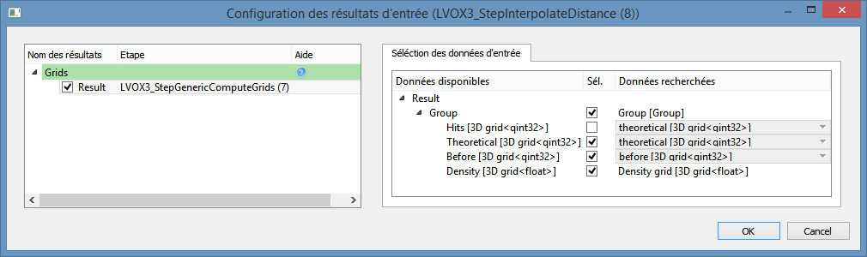

1. Et enfin choisir la méthode ① et définir les paramètres ②, ③ et ④

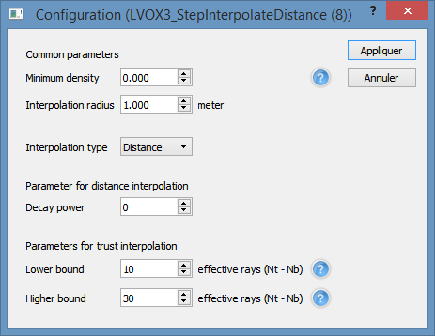

②

③

④

①

*L’interpolation par distance* est utilisée lorsque la liste déroulante ① est sur le paramètre « Distance ». Il vous faut renseigner les paramètres ② et ③.

Pour chaque cellule de la grille l’algorithme va parcourir les cellules voisines (distance entre le centre des cellules) dans une sphère définie par un rayon maximum ②. La formule appliquée pour définir la valeur de la cellule est :

**IDR** : la densité contenue dans la cellule courante

**D** : la distance entre la cellule à recalculée et la cellule courante

**p** : ③ la puissance

**MD** : ② la distance maximum entre la cellule à recalculée et une cellule voisine

*L’interpolation par facteur de confiance* est utilisée lorsque la liste déroulante ① est sur le paramètre « Trust ». Il vous faut renseigner les paramètres ② et ④.

Pour chaque cellule de la grille l’algorithme va parcourir les cellules voisines (distance entre le centre des cellules) dans une sphère définie par un rayon maximum ②. La formule appliquée pour définir la valeur de la cellule est :

**IDR** : la densité contenue dans la cellule courante

**D** : la distance entre la cellule à recalculée et la cellule courante

**TF** : le facteur de confiance

Exemple avec :

"

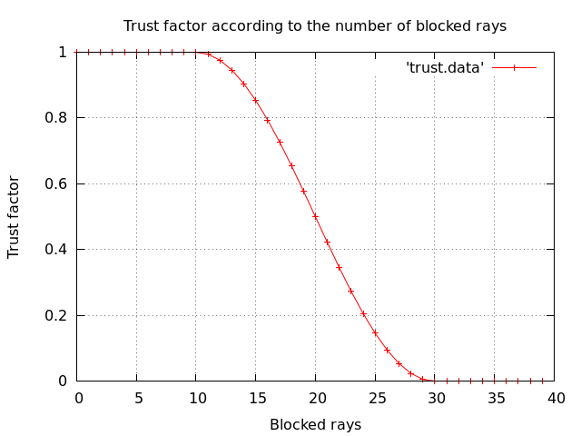

# Calculer le PAD

Remarques : Etape provenant de LVOX1 (non refactorisée)

Dans cette étape on calcule le Plant Area Density dans chaque voxel en suivant le modèle fournis dans les équations de Béland et al. qui fonctionne sur le principe de l’équation de Beer-Lambert.

1. Dans l’arbre d’étape cliquer sur : « Calculer grille Plant Area Density »

①

②

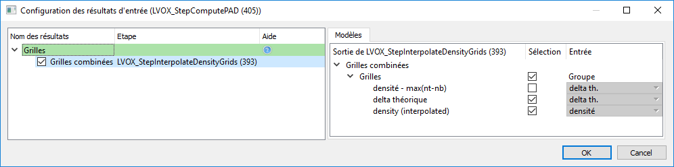

Pour le remplissage des grilles en entrée, respecter le même principe que dans l’étape précédente.

1. Après avoir coché le résultat à utiliser dans la partie gauche de la fenêtre (ici il n’y en a qu’un de proposé). Vérifiez et modifiez si besoin les deux grilles attribuées aux deux entrées de l’étape :

* Pour le résultat **delta théorique** : sélectionner la grille d’entrée **delta th.** ①.
* Pour le résultat **density (interpolated)** : sélectionner la grille d’entrée « **densité »**  ②.

Résultat

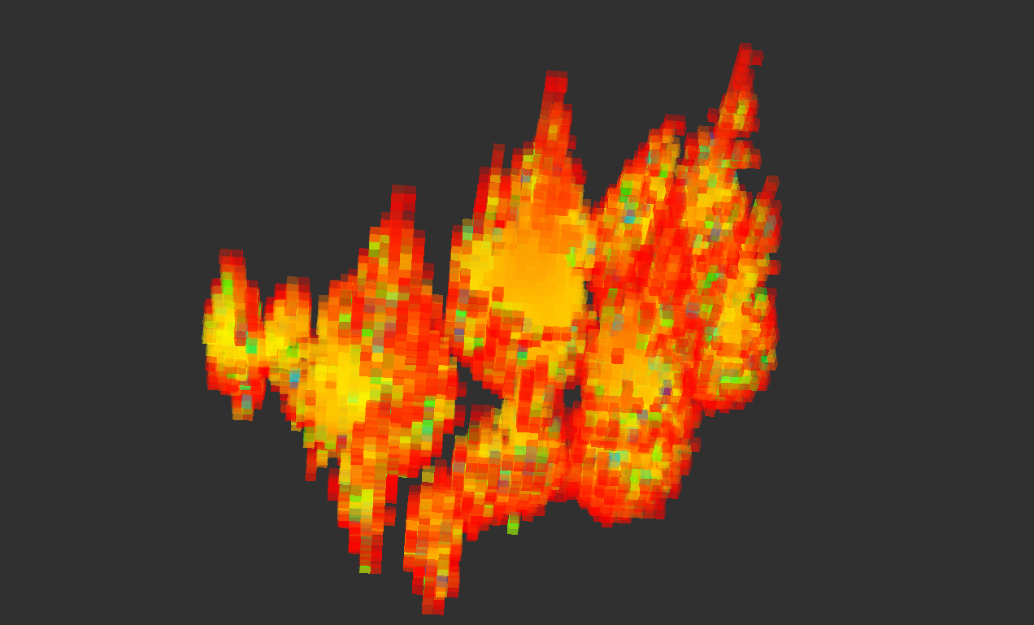

# Calculer des profils

1. Ouvrir l’arbre d’étape : 
2. Entrer: « lvox3 » dans la barre de recherche et cliquer sur l’étape « 5 – Créer des profils à partir de voxels » dans le menu LVOX3
3. Choisir la grille sur laquelle vous voulez créer des profils (ici la grille de densité interpolée)

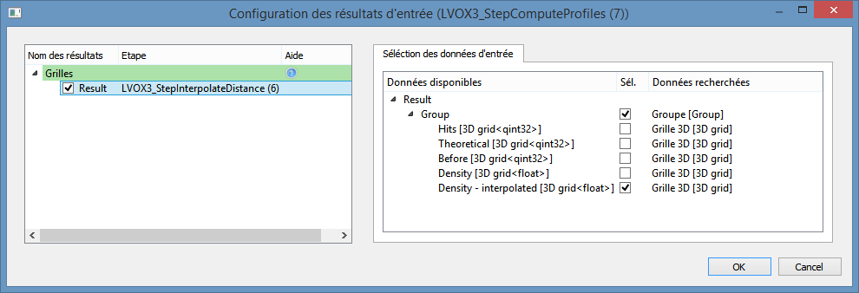

1. Puis s’ouvre la fenêtre de configuration :

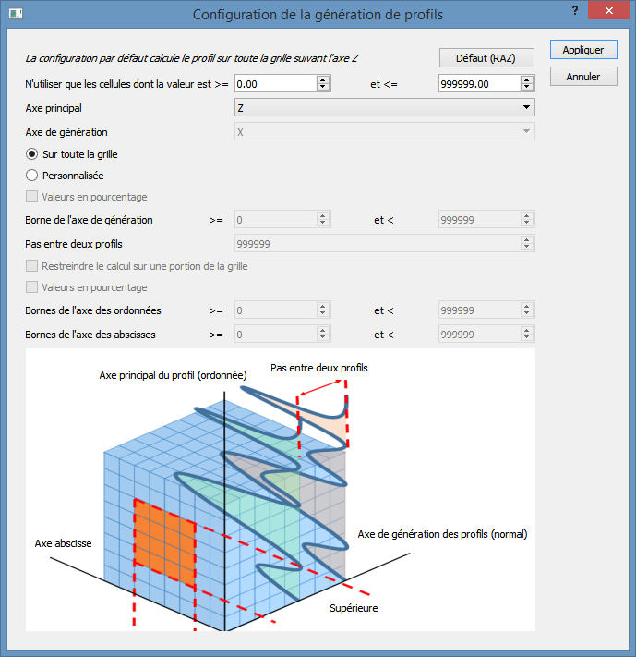

⑥

⑤

④

③

②

①

1. Cette fenêtre de configuration permet de :
   1. Ne tenir compte que des cellules dont la valeur est comprise entre deux bornes paramétrables en ①. Ceci dans le but de ne pas inclure les cellules avec des codes d’erreurs (les codes d’erreurs étant tous négatif)
   2. Définir les axes du/des profils ②. Si vous ne souhaitez générer qu’un profil, seul l’axe principal est utilisé. L’axe de génération n’est utilisé que lorsque la case « Personnalisée » ③ est cochée.
   3. Si vous souhaitez générer plusieurs profils il suffit de cocher la case « Personnalisée » ③. En ④ il faut définir la borne min/max de génération ainsi que le pas entre deux profils.
      1. La borne min correspond à l’indice de la colonne de cellules à partir de laquelle il faut créer le premier profil.
      2. La borne max correspond à la dernière colonne de cellules à ne pas dépasser. Si cette dernière est plus grande que la grille, le calcul s’arrête automatiquement à la fin de la grille.
      3. Le pas entre deux profils correspond au nombre de colonne entre deux profils. Si vous définissez ce nombre à 1 il y aura un profil pour chaque colonne.
   4. Vous pouvez aussi restreindre le calcul des profils sur une hauteur et/ou une largeur de la grille en cochant la case ⑤ et en définissant les bornes en ⑥. Les bornes étant toujours des indices de colonne de la grille.

# Exporter des profils

1. Ouvrir l’arbre d’étape : 
2. Entrer: « profil » dans la barre de recherche et cliquer sur l’étape « Profils, ASCII » dans le menu Exporter/Géométrie 3D
3. Choisissez le résultat ainsi que le profil à exporter (« Item[] » doit correspondre à « Profil »)

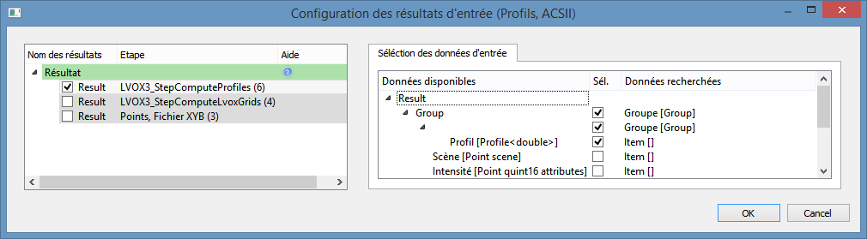

1. Choisissez l’emplacement et le nom du fichier. Si vous aviez généré plusieurs profils : le nom du fichier sera suivi de l’identifiant unique du profil. Exemple : nom du fichier défini est « profilTest ». Le nom des fichiers sera « profilTest_XXX.hist » avec XXX l’identifiant unique du profil.